Mise à jour de l’optimizer

1. Allez sur notre site [IEC TELECOM DOWNLOAD CENTER (iec-telecom.com)](https://downloadcenter.iec-telecom.com/)
2. Cliquez sur IEC TELECOM / OPTIMIZER et sélectionnez le firmware de votre appareil. (voir le dos de votre appareil). Dézippez le.

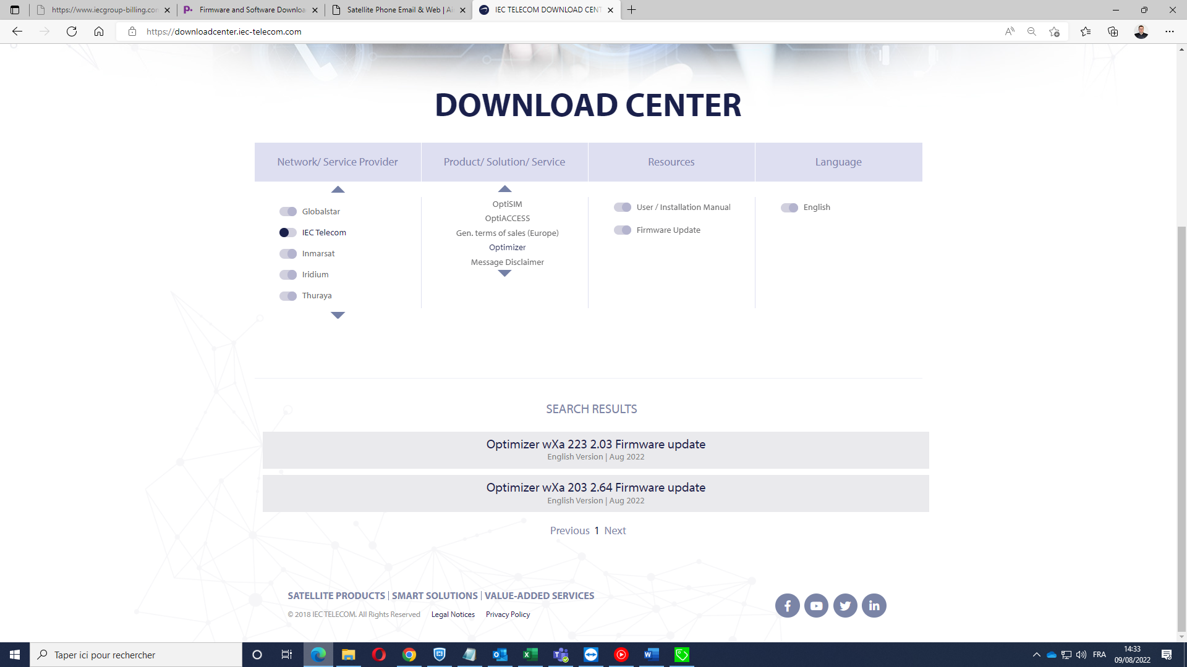

1. Ouvrez votre navigateur web a la page 192.168.10.1. Le login est superadmin mot de passe webxaccess

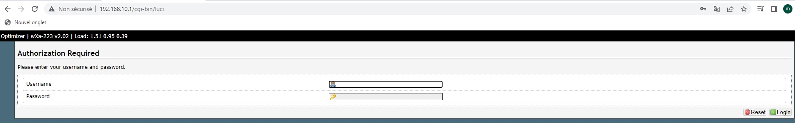

1. Une image contenant texte

   Description générée automatiquementAllez dans System/ BACKUP/FLASH FIRMWARE. Sélectionnez le fichier de mise à jour puis cliquez sur FLASH Firmware.
2. 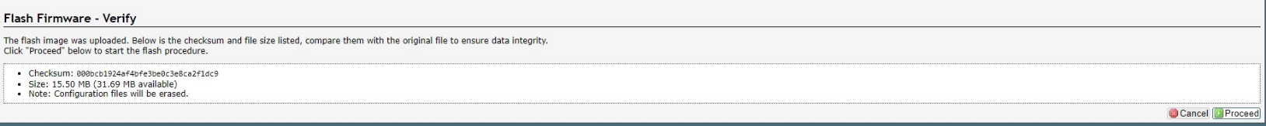Cliquez sur Proceed.
3. Attendez que l’appareil redémarre. Félicitation, votre appareil est à jour.

